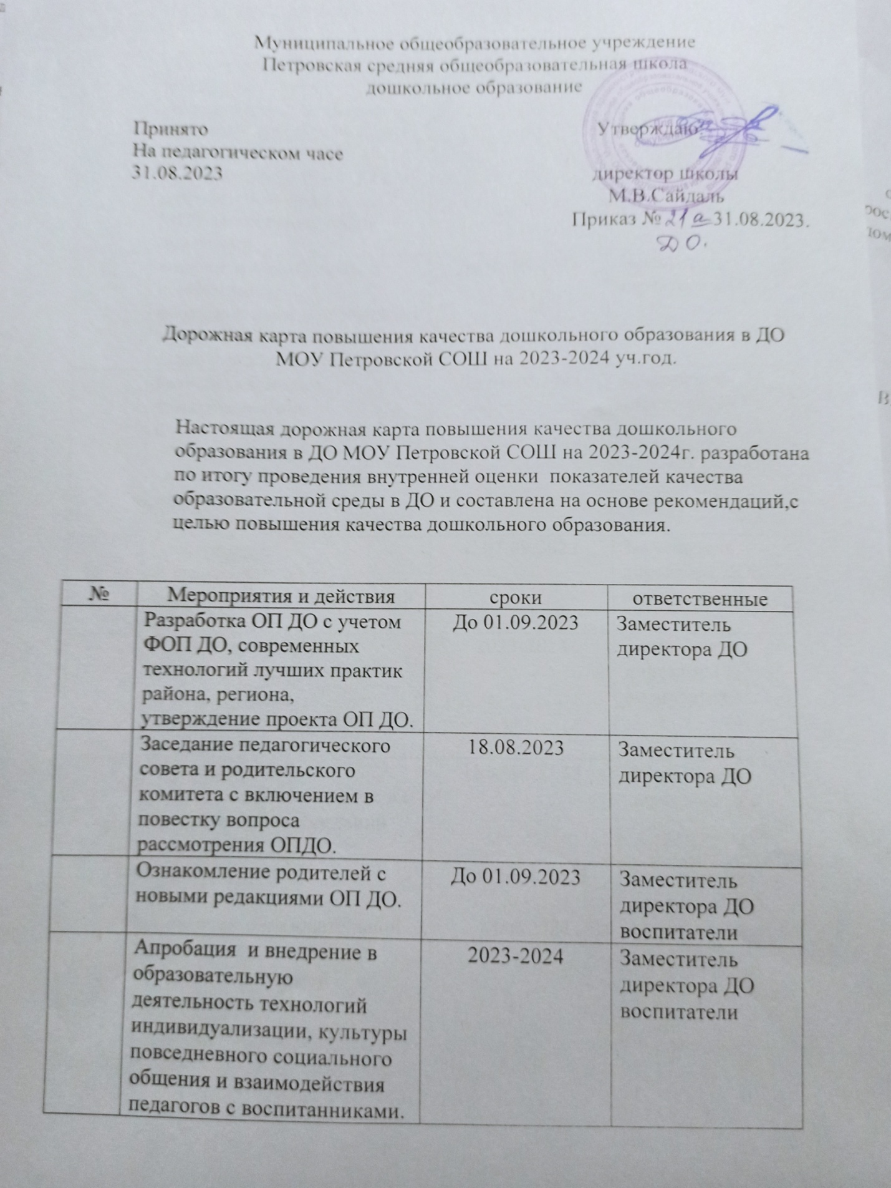

Муниципальное общеобразовательное учреждение
Петровская средняя общеобразовательная школа
дошкольное образование

Принято Утверждаю:
На педагогическом часе
31.08.2023 директор школы
М.В.Сайдаль
Приказ № 31.08.2023.

Дорожная карта повышения качества дошкольного образования в ДО
МОУ Петровской СОШ на 2023-2024 уч.год.

Настоящая дорожная карта повышения качества дошкольного образования в ДО МОУ Петровской СОШ на 2023-2024г. разработана по итогу проведения внутренней оценки показателей качества образовательной среды в ДО и составлена на основе рекомендаций,с целью повышения качества дошкольного образования.

№ | Мероприятия и действия | сроки | ответственные
 | Разработка ОП ДО с учетом ФОП ДО, современных технологий лучших практик района, региона, утверждение проекта ОП ДО. | До 01.09.2023 | Заместитель директора ДО
 | Заседание педагогического совета и родительского комитета с включением в повестку вопроса рассмотрения ОПДО. | 18.08.2023 | Заместитель директора ДО
 | Ознакомление родителей с новыми редакциями ОП ДО. | До 01.09.2023 | Заместитель директора ДО  воспитатели
 | Апробация и внедрение в образовательную деятельность технологий индивидуализации, культуры повседневного социального общения и взаимодействия педагогов с воспитанниками. | 2023-2024 | Заместитель директора ДО  воспитатели
 | Осуществление изменений РППС в групповых помещениях и реализация инфраструктурных решений в иных пространствах в соответствии с ФОП ДО и разрабатываемыми в ДО МОУ Петровской СОШ проектами | До 01.09.2023 | Заместитель директора ДО  воспитатели
 | Ревизия и пополнение необходимым оборудованием и инвентарем музыкальных и спортивных залов в реализации ОП ДО. | До 01.09.2023 | Заместитель директора ДО
 | Разработка нового тематического и оперативного контроля образовательной деятельности с позиции личностно – ориентированного подхода. | До 01.10.2023 | Заместитель директора ДО
 | Организация образовательной деятельности в соответствии с ОП ДО. | С 01.09.2023 | Заместитель директора ДО  воспитатели
 | Разработка критериев качества педагогической работы по всем направлениям развития дошкольников. | 2023-2024 | Заместитель директора ДО  воспитатели
 | Изучение уровня удовлетворенности, а так же потребностей и ожиданий сотрудников ДО | Ноябрь 2023 | Заместитель директора ДО
 | Изучение уровня удовлетворенности родителей образовательной деятельностью, а так же потребностей семей воспитанников в педагогической поддержке | Октябрь 2023  Май 2024 | Заместитель директора ДО  воспитатели

